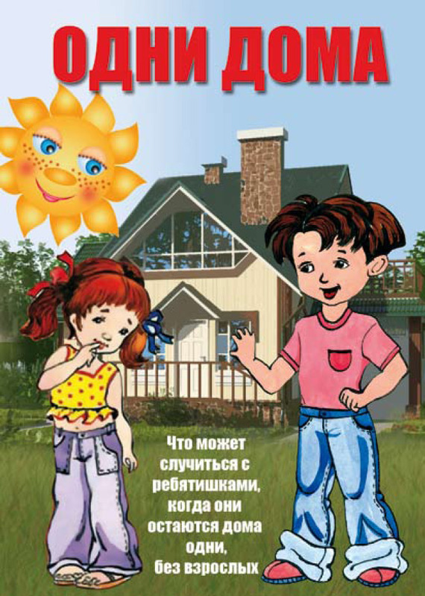

Уважаемые родители!
По данным Главного управления МЧС России по Пермскому краю на территории Пермского края за 2015 год произошло 14 пожаров, на которых погибли 21 ребенок и 18 пожаров, в результате которых 19 детей получили травмы. За 2014 год погибло 17 детей, получили травмы 34 (количество гибели детей увеличилось на 24 %).
Из 21 погибшего ребенка 7 (33 %) были оставлены одни, без присмотра взрослых.
Возраст погибших:
до 3 лет – 9 детей
от 4 до 6 – 8 детей
от 7 до 9 – 2 ребенка

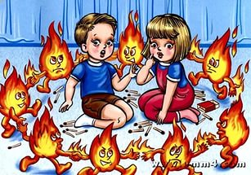

Итак, ребёнок остался один дома…

Какие безопасные условия необходимо для него создать?

Необходимо исключить в квартире малейшую возможность возгорания, потопа, и прочих техногенных «катастроф». Ребёнок не должен бояться одиночества и скучать, а тем более – плакать, иначе это может нанести вред его здоровью.
Если ребенок уже знает, как пользоваться телефоном, напишите для него крупными цифрами телефон для связи и прикрепите листок на видном месте, а лучше всего — настройте телефон на автоматический дозвон нажатием одной кнопки. Самое главное, чтобы в случае необходимости ребёнок самостоятельно смог позвонить близкому или знакомому человеку, который его успокоит и предпримет в случае необходимости экстренные меры.
Для того, чтобы предотвратить проникновение в квартиру нежелательных гостей, объясните ребенку, что посторонним людям открывать дверь категорически нельзя.
Какие опасности подстерегают ребёнка в быту?
Таких опасностей несколько:
бытовой газ
электричество
открытые окна
А так же:
острое
горячее
лекарственные средства и бытовая химия
Поскольку ребёнок ещё не имеет достаточного жизненного опыта, необходимо снова и снова объяснять ему, какие потенциальные опасности несут в себе те или иные предметы. А некоторые вещи, которые могут быть для ребёнка потенциально опасными или ценными для Вас (например, видеокамера), лучше вообще спрятать в недосягаемое место.
Правило: всё, что ребёнку нельзя брать, должно быть физически ему недоступно.
Маленьких детей очень привлекают электрические шнуры и розетки. Спрятать болтающиеся электрошнуры и установить заглушки на розетки недостаточно. Нужно постоянно напоминать ребёнку об опасности, которую они представляют и постепенно обучить его правильному обращению с электроприборами. Телевизор должен быть установлен и закреплён в устойчивой нише, чтобы исключить его падение.
Газ должен быть перекрыт при помощи общего вентиля.
Окна вашей квартиры и лоджии должны быть закрыты или открываться таким образом, чтобы исключить выпадение ребёнка. Здесь всё понятно, развивать тему не буду. Статистика выпадений детей из окон шокирует.
Отдельным пунктом идёт пожарная безопасность.
Правила пожарной безопасности для детей
Сначала - что должны обеспечить взрослые:
- спички и зажигалки должны находиться в местах, недоступных для детей;
- детям нельзя пользоваться электрическими и газовыми приборами без присмотра взрослых;
- легковоспламеняющиеся жидкости (ацетон, бензин, спирт и др.) нужно держать в недоступных для детей местах;
- бенгальские огни, хлопушки, свечки так же могут стать причиной пожара.
Чаще рассказывайте детям о правилах пожарной безопасности, а так же о том, как вести себя в случае возгорания или задымленности:
- если есть возможность, сразу же покинуть квартиру и стучаться к соседям;
- позвонить родителям или близким, чей телефон знаешь и попросить их вызвать пожарных (пожарные часто принимают звонок ребёнка за шалость и не выезжают);
- если покинуть квартиру невозможно, то нужно немедленно выйти на балкон или в самую дальнюю от очага комнату, плотно закрыть за собой дверь и звонить взрослым или кричать в окно о помощи;
- если дым проникает с лестничной площадки то ни в коем случае не открывать дверь, а звонить взрослым, или выйти на балкон и кричать «Пожар! Помогите!»

Наше мнение, что спокойнее и безопаснее всё же, по возможности, не оставлять маленького ребёнка одного, а брать с собой. Или кооперироваться со знакомыми, родственниками и оставлять ребёнка у них. Или приглашать «свободных» родственников к себе, чтобы они посидели с ребёнком. Конечно, от всего не застрахуешься, но сделать то, что в наших силах, чтобы обезопасить ребёнка, мы, родители, обязаны.

